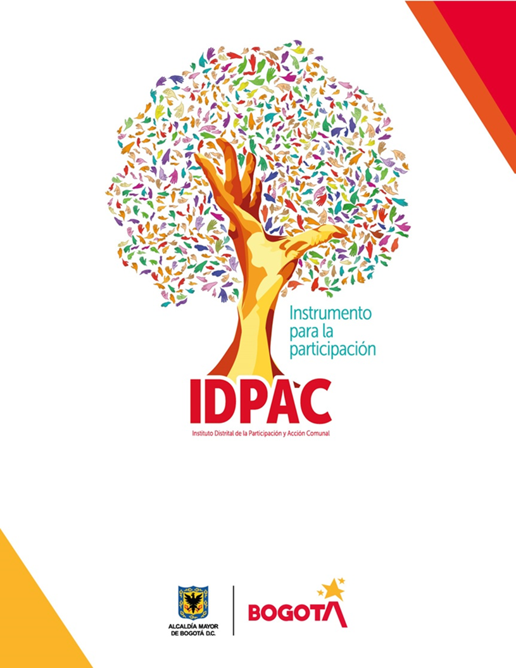
PLAN ESTRATÉGICO DE GESTIÓN DE TALENTO HUMANO
2020-2024

SISTEMA INTEGRADO DE GESTIÓN
PLAN ESTRATÉGICO DE COMUNICACIONES 2020 - 2024
CÓDIGO: | IDPAC-CE-PLA-01 | VERSIÓN: 04
ELABORÓ | REVISÓ | APROBÓ
Valentina Vásquez Sánchez  Luz Angela Buitrago | Pablo César pacheco Rodríguez  Ana Silvia Olano Aponte | Comité Institucional de Gestión y Desempeño - CIGD
Contratista – Secretaría General  Profesional Universitario Código 219-02 | Secretario General  Jefe Oficina Asesora de Planeación | Comité Institucional de Gestión y Desempeño - CIGD
FECHA | FECHA | FECHA
25/01/2022 | 25/01/2022 | 31/01/2022

REGISTRO DE MODIFICACIONES
VERSIÓN | FECHA | ÍTEM MODIFICADO - DESCRIPCIÓN
01 | 31/01/2022 | Versión inicial

TABLA DE CONTENIDO
TABLA DE ILUSTRACIONES 4
TABLA DE ANEXOS 4
INTRODUCCIÓN 5
DIAGNOSTICO ACTUAL TALENTO HUMANO 6
I. Caracterización del Talento Humano 6
II. Contexto Estratégico 9
1. Misión 10
2. Visión 10
3. Objetivos estratégicos 10
4. Valores Institucionales 10
5. Política Pública Distrital de Gestión Integral de Talento Humano 2019 – 2030 11
III. Evaluación de la Gestión 11
IV. Evaluación del clima laboral 14
V. Marco normativo 16
VI. Planes que enmarcan el PEGTH 17
VII. Conclusiones del diagnostico 17
FORMULACIÓN DEL PLAN ESTRATEGICO DEL TALENTO HUMANO 19
I. Objetivo general 19
II. Objetivos específicos 19
III. Estrategias 19
1. Estrategia de crecimiento personal: 19
2. Estrategia de transformación cultural y mejoramiento del servicio al ciudadano. 20
3. Estrategia de bienestar 21
4. Estrategia de gestión del ciclo de vida del servidor público. 21
5. Estrategia ambiente de trabajo seguro, autocuidado y cuidado colectivo 22
6. Estrategia de seguimiento y evaluación. 23
IV. Cronograma: 23
ANEXOS 25
1. Anexo 1 – Normatividad aplicable 25

TABLA DE ILUSTRACIONES

Ilustración 1: Planta de personal IDPAC 5
Ilustración 2: Funcionarios por tipo de vinculación 5
Ilustración 3: Funcionarios por nivel 6
Ilustración 4: funcionarios por sexo 6
Ilustración 5: Funcionarios por grupo etario 7
Ilustración 6: funcionarios por tiempo de vinculación 7
Ilustración 7: Sindicalización 8
Ilustración 8: Salario mensual 8
Ilustración 9: Resultado FURAG Política Gestión del Talento Humano 10
Ilustración 10: Resultado FURAG Política Integridad 12
Ilustración 11: Resultado Global Clima Laboral 14
Ilustración 12: Resultado Global Clima Laboral 15
Ilustración 13: Estados emocionales 15

TABLA DE ANEXOS

Anexo 1: Normatividad aplicable…………………………………………………………………...24

PLAN ESTRATÉGICO DE GESTIÓN DE TALENTO HUMANO

INTRODUCCIÓN

El Plan Estratégico de Talento Humano que se presenta a continuación, desarrolla el Plan Estratégico Institucional en lo relacionado con el ciclo de vida del servidor público desde las políticas de gestión y desempeño del Modelo Integrado de Planeación y Gestión MIPG. A través de este plan se definen las estrategias que orientarán la Gestión del Talento Humano desde el fortalecimiento del ciclo de vida del servidor público (ingreso, desarrollo y retiro) para apalancar el cumplimiento de los objetivos misionales de la entidad.

Para la formulación del presente documento el Proceso de Gestión del Talento Humano empleó información cualitativa generada a partir del uso de diversas herramientas de medición, tales como el Formulario Único de Reporte de Avances de la Gestión (FURAG), la herramienta de medición del clima laboral DASC y el análisis de las bases de datos institucionales; estableciendo de manera objetiva el estado del Proceso y las estrategias más adecuadas para gestionar las prioridades estratégicas y satisfacer las necesidades de los grupos de valor

El plan se encuentra articulado con las 7 dimensiones que tiene el Modelo Integrado de Planeación y Gestión y se fortalece en la Política de gestión del conocimiento y la innovación con el propósito de facilitar el aprendizaje y la adaptación de las entidades a los cambios y a la evolución de su entorno. Lo anterior en procura de generar productos/servicios adecuados a las necesidades de los ciudadanos y promover transformaciones que faciliten la innovación institucional en el marco de un servicio público eficiente y productivo.

De acuerdo con lo enunciado, el Plan Estratégico de Talento Humano incorpora un (i)diagnostico general del proceso en el que se identifica el contexto, los principales problemas y retos que se presentan en el desarrollo de las actividades y de las metas planteadas; seguidamente, a partir del diagnóstico efectuado, (ii) se exponen los objetivos del Plan y las estrategias, metas y actividades para su consecución.

DIAGNOSTICO ACTUAL TALENTO HUMANO

Caracterización del Talento Humano

La planta de personal del Instituto se encuentra conformada por un total de 108 empleos, de los cuales el 11% corresponden al nivel directivo, 5% al nivel asesor, 45% al nivel profesional, 7% al nivel técnico y 32% al nivel asistencial.
Ilustración 1: Planta de personal IDPAC

Fuente: Base de datos – Gestión del Talento Humano IDPAC

De acuerdo con el tipo de vinculación la entidad cuenta con 16 funcionarios(as) de libre nombramiento y remoción, 73 de carrera administrativa, 7 provisionales, 5 funcionarios(as) en periodo de prueba, y siete (7) vacantes
Ilustración 2: Funcionarios por tipo de vinculación

Fuente: Base de datos – Gestión del Talento Humano IDPAC

Según el cargo asignado dentro la planta de personal, la entidad cuenta con 11 funcionarios(as) del nivel directivo, 5 del nivel asesor, 47 del nivel profesional, 7 del nivel técnico y 30 del nivel asistencial.
Ilustración 3: Funcionarios por nivel

Fuente: Base de datos – Gestión del Talento Humano IDPAC

En atención a la identidad sexual, encontramos que 53% del universo de la planta está conformado por mujeres y 47% por hombres
Ilustración 4: funcionarios por sexo

Fuente: Base de datos – Gestión del Talento Humano IDPAC

En el análisis de grupos etarios se evidencia dos personas en el rango de 20 a 30 años, 17 personas en el rango de 31 a 40 años, 29 personas en el rango de 41 a 50 años, 43 personas de 51 a 60 años y 10 con más de 61 años.

Ilustración 5: Funcionarios por grupo etario

Fuente: Base de datos – Gestión del Talento Humano IDPAC

En relación al tiempo de Vinculación se presentan 57 funcionarios se encuentran vinculados desde 1 a 10 años, 8 se encuentran vinculados hace 11 a 20 años y 36 de ellos laboran en la entidad entre hace 21 a 32 años.
Ilustración 6: funcionarios por tiempo de vinculación

Fuente: Base de datos – Gestión del Talento Humano IDPAC

En relación a los funcionarios con derecho a sindicalización se observa que el 25% de ellos se encuentran afiliados a alguno de los sindicatos de la entidad.

Ilustración 7: Sindicalización

Fuente: Base de datos – Gestión del Talento Humano IDPAC

De acuerdo con el salario mensual encontramos los siguientes rangos de asignación básica mensual, donde el segundo de ellos agrupa el 48% de los funcionarios del Instituto.
Ilustración 8: Salario mensual

Fuente: Base de datos – Gestión del Talento Humano IDPAC
En el análisis del personal con alguna condición de discapacidad encontramos que un funcionario de la planta de personal cuenta con una discapacidad de tipo auditivo.

Contexto Estratégico

El IDPAC ha definido y documentado una plataforma estratégica que establece los aspectos fundamentales para la entidad en el corto, mediano y largo plazo, en este sentido, la formulación del presente plan obedece de manera estricta, a la misión, visión, objetivos estratégicos y valores institucionales, así como a las políticas públicas Distritales en materia de talento humano, que a continuación se describen:

Misión

Somos una entidad pública del orden distrital, que genera condiciones innovadoras, institucionales, organizativas y culturales en Bogotá y la región, que incentivan, facilitan y fortalecen la participación y el empoderamiento ciudadano como forma de mejorar el bienestar de los ciudadanos y sus comunidades.

Visión

En el 2030, el IDPAC será reconocido local, nacional e internacionalmente, como la entidad líder en la promoción e investigación de la participación ciudadana en el Distrito Capital, así como en producción de técnicas y metodologías de fortalecimiento organizativo, que aportan a la cultura democrática, inclusiva, intercultural y con equidad de género y a incrementar la capacidad de incidencia de la ciudadanía en la gestión pública y el control social.

Objetivos estratégicos

- Objetivo Estratégico 1: Promover el empoderamiento ciudadano, a través de estrategias innovadoras de fortalecimiento organizativo del tejido social, intervención territorial colaborativa y promoción de la participación ciudadana con el objeto de construir una gobernanza democrática del territorio local, distrital y regional.
- Objetivo Estratégico 2: Producir conocimiento sobre la participación ciudadana, sus actores y sus formas organizativas a través de una política de gestión del conocimiento institucional que contribuya al mejoramiento del diseño, ejecución e impacto de las políticas públicas de participación en las localidades, la ciudad y la región.
- Objetivo Estratégico 3: Implementar un modelo de gestión transparente mediante la aplicación de los principios y herramientas del gobierno abierto para aumentar la incidencia ciudadana en la toma de decisiones, la confianza en las instituciones y el empoderamiento ciudadano en el control social a la gestión pública.
- Objetivo Estratégico 4: Fortalecer la capacidad institucional, potenciando el desarrollo del talento humano, promoviendo procesos de innovación en la gestión y el uso de nuevas tecnologías para dar respuesta eficiente, efectiva y eficaz a las demandas sociales de participación.

Valores Institucionales

- Honestidad: Actúo siempre con fundamento en la verdad, cumpliendo mis deberes con transparencia y rectitud, y siempre favoreciendo el interés general.
- Respeto: Reconozco, valoro y trato de manera digna a todas las personas, con sus virtudes y defectos, sin importar su labor, su procedencia, títulos o cualquier otra condición.
- Compromiso: Soy consciente de la importancia de mi rol como servidor público y estoy en disposición permanente para comprender y resolver las necesidades de las personas con las que me relaciono en mis labores cotidianas, buscando siempre mejorar su bienestar.
- Diligencia: Cumplo con los deberes, funciones y responsabilidades asignadas a mi cargo de la mejor manera posible, con atención, prontitud y eficiencia, para así optimizar el uso de los recursos del Estado.
- Justicia: Actúo con imparcialidad garantizando los derechos de las personas, con equidad, igualdad y sin discriminación.

Política Pública Distrital de Gestión Integral de Talento Humano 2019 – 2030

La Política Pública Distrital de Gestión Integral de Talento Humano 2019 – 2030, tiene como objetivo general “Gestionar el potencial del talento humano de la administración distrital, como factor estratégico para generar valor en lo público y contribuir al desarrollo de la ciudad, creando confianza y legitimidad en su accionar”. Los 10 Temas claves de la Política Pública GITH son:
- Mérito y Transparencia
- Trabajo Digno y Decente
- Innovación y Gestión del Conocimiento
- Productividad e Incentivos
- Información
- Modernización
- Formación y Gestión de Competencias
- Enfoque Diferencial
- Calidad de vida Laboral
- Agenda Normativa.

Evaluación de la Gestión

Para la evaluación de la gestión, se desarrolló la medición del Formulario Único Reporte de Avances de la Gestión – FURAG, bajo los lineamientos e instrumentos establecidos para ello. En este sentido a continuación, se evidencia los resultados arrojados por el FURAG, y generados respecto de las políticas a cargo del Proceso de Gestión del Talento Humano para la vigencia 2020, los cuáles son fundamentales para la actualización del PEGTH para las vigencias subsiguientes:
Ilustración 9: Resultado FURAG Política Gestión del Talento Humano
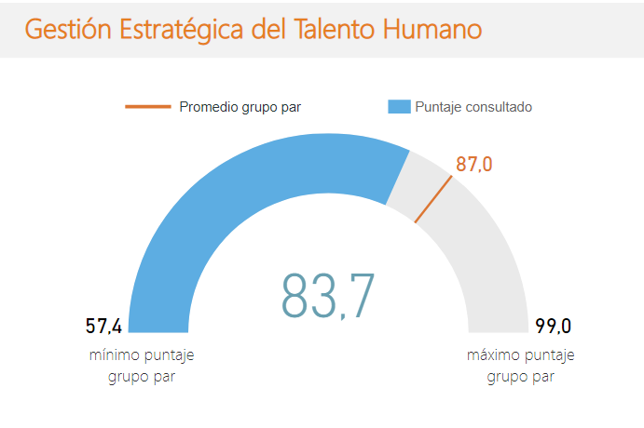
Fuente: Medición del desempeño institucional Función Publica

De acuerdo con la medición efectuada se presentan para el proceso las siguientes recomendaciones:
- Establecer en la planta de personal de la entidad (o documento que contempla los empleos de la entidad) los empleos suficientes para cumplir con los planes y proyectos.
- Generar acciones de aprendizaje basadas en problemas o proyectos, dentro de su planeación anual, de acuerdo con las necesidades de conocimiento de la entidad, evaluar los resultados y tomar acciones de mejora.
- Desarrollar herramientas y/o instrumentos para transferir el conocimiento y mejorar su apropiación al interior de la entidad.
- Organizar actividades formales e informales de difusión del conocimiento al interior de la entidad.
- Establecer convenios y/o acuerdos con otras organizaciones para fortalecer el conocimiento de la entidad y su capital relacional.
- Diseñar y ejecutar actividades en entornos que permitan enseñar-aprender desde varios enfoques.
- Fomentar la transferencia del conocimiento hacia adentro y hacia afuera de la entidad.
- Incorporar actividades que promuevan la inclusión y la diversidad (personas con discapacidad, jóvenes entre los 18 y 28 años y género) en la planeación del talento humano de la entidad.
- Diseñar y ejecutar un programa de desvinculación asistida por otras causales como actividad de la planeación del talento humano de la entidad.
- Implementar en la entidad mecanismos suficientes y adecuados vinculada.
- Elaborar un protocolo de atención dirigido a los servidores públicos frente a los casos de acoso laboral y sexual.
- Vincular jóvenes entre los 18 y 28 años en el nivel profesional, de acuerdo con la Ley 1955 de 2019 y el Decreto 2365 de 2019.
- Evaluar la totalidad de los acuerdos de gestión suscritos con los servidores públicos del nivel gerencial.
- Implementar en el programa de inducción o reinducción al servicio público o en el plan institucional de capacitación, acciones dirigidas a capacitar a los servidores públicos de la entidad sobre el derecho a la participación ciudadana y los mecanismos existentes para facilitarla.
- Establecer incentivos especiales para el personal de servicio al ciudadano, de acuerdo con lo previsto en el marco normativo vigente (Decreto 1567 de 1998, Ley 909 de 2004, Decreto 894 de 2017) y otros estímulos para quienes se encuentren con distinto tipo de vinculación (provisionales, contratistas, etc.) en la entidad.

Respecto de la política de Integridad, la medición efectuada mediante el FURAG arrojó el siguiente resultado:
Ilustración 10: Resultado FURAG Política Integridad
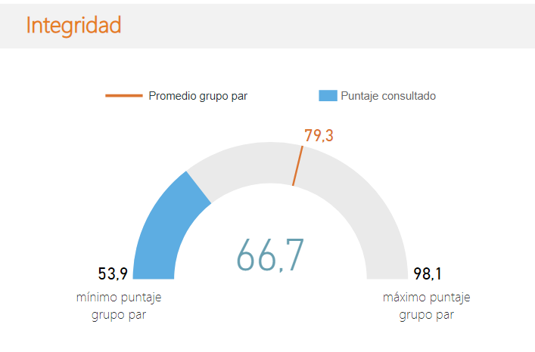
Fuente: Medición del desempeño institucional Función Publica

De acuerdo con los resultados anteriormente graficados el instrumento de medición respecto de la política de integridad contempló las siguientes recomendaciones:
- Revisar la exposición de la entidad a los riesgos de corrupción y fraude y en caso de contar con una línea de denuncias se deberá monitorear el progreso de su tratamiento, por parte del comité institucional de coordinación de control interno.
- Fomentar desde la Alta Dirección espacios de participación para todo el personal, para armonizar los valores del servicio público con los códigos de ética institucional, implementar jornadas de difusión y herramientas pedagógicas para desarrollar el hábito de actuar de forma coherente con ellos. Desde el sistema de control interno efectuar su verificación.
- Promover que la Alta Dirección participe en las actividades de socialización del código de integridad y principios del servicio público. Desde el sistema de control interno efectuar su verificación.
- Evaluar en el marco del Comité Institucional de Coordinación de Control Interno, el cumplimiento de los valores y principios del servicio público. Algunos aspectos a evaluar son: Conocimiento por parte de los servidores del código de integridad, cumplimiento del código en su integralidad, análisis de información relacionada, como serían declaraciones de conflictos de interés, información recibida desde la línea de denuncia (si existe), o bien desde otras fuentes.
- Contar con un canal de comunicación en la entidad, para que el personal pueda dar a conocer sus opiniones y denuncias. Desde el sistema de control interno efectuar su verificación.
- Analizar factores como presiones internas o externas que puedan derivar en actos de corrupción para la identificación de riesgos de fraude y corrupción.
- Analizar situaciones internas que puedan ser indicios de actos de corrupción para la identificación de riesgos de fraude y corrupción.
- Evaluar información proveniente de quejas y denuncias de los usuarios para la identificación de riesgos de fraude y corrupción.
- Evaluar información proveniente de quejas y denuncias de los servidores de la entidad para la identificación de riesgos de fraude y corrupción.
- Analizar factores de riesgo de ocurrencia de situaciones de conflictos de intereses para la identificación de riesgos de fraude y corrupción.
- Formular la estrategia anual para la gestión preventiva de conflictos de interés dentro del marco de la planeación institucional.
- Incluir en la estrategia de gestión anual para la prevención de conflictos de interés actividades para sensibilización y conocimiento de causales y procedimientos para declaración de impedimentos, recusaciones y el manejo preventivo de conflictos de interés.
- Establecer canales para que los servidores y contratistas de la entidad presenten su declaración de conflictos de interés.
- Establecer al interior de su entidad un proceso para la gestión de los conflictos de interés, donde el servidor público pueda tener claridad de cómo se reporta un posible caso y cuál es el conducto regular a seguir.
- Formular y desarrollar un mecanismo para el registro, seguimiento y monitoreo a las declaraciones de conflictos de interés por parte de los servidores públicos que laboran dentro de la entidad.
- Realizar el análisis sobre las declaraciones de bienes y rentas, y registro de conflictos de interés con el fin de identificar zonas de riesgo e implementar acciones preventivas.
- Implementar canales de denuncia y seguimiento frente a situaciones disciplinarias y de conflictos de interés que faciliten la formulación e implementación oportuna de acciones de control y sanción de los conflictos de interés. Desde el sistema de control interno efectuar su verificación.
- Implementar canales de consulta y orientación para el manejo de conflictos de interés articulado con acciones preventivas de control de los mismos. Desde el sistema de control interno efectuar su verificación.
- Analizar los potenciales conflictos de interés de los servidores de la entidad con base en la declaración de bienes y rentas con el fin de incorporar acciones de prevención oportunamente.
- Recopilar y clasificar la información contenida en las declaraciones de bienes y rentas de los servidores públicos preservando la privacidad y anonimización de la información personal.
- Adelantar acciones para la gestión sistemática y cíclica del riesgo de seguridad digital en la entidad tales como adoptar e implementar la Guía para la Administración de los Riesgos de Gestión, Corrupción y Seguridad Digital y el Diseño de Controles en entidades públicas.
- Implementar mecanismos para facilitar al ciudadano el reporte de posibles conflictos de interés respecto a las peticiones, quejas, reclamos, solicitudes y denuncias (PQRSD) de la entidad.

Evaluación del clima laboral

El informe de resultados de medición del clima laboral y calidad de vida en el trabajo elaborado por el Departamento Administrativo del Servicio Civil Distrital establece los resultados de la medición efectuada en el segundo semestres 2020, la encuesta fue practicada a un total de 317 personas de los cuales 88 son funcionarios y 229 contratistas.
Respecto a los resultados globales del instrumento descrito, la entidad se categoriza en nivel de riesgo bajo.

Ilustración 11: Resultado Global Clima Laboral
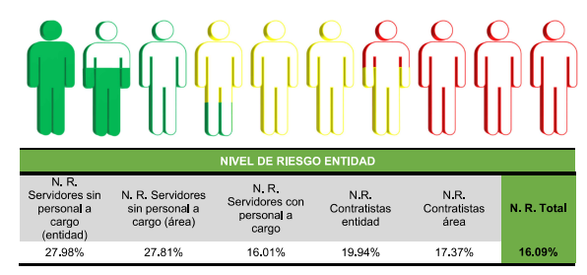
(Fuente: Resultado de medición del clima laboral y calidad de vida en el trabajo. DASC, 2021)

En relación con el clima laboral y el ambiente organizacional por áreas se obtuvo el siguiente resultado:
Área | Número de funcionarios y contratistas | Nivel de riesgo/percepción del área | Nivel de riesgo/percepción de la entidad
Dirección General | 4 | 43.03% | 43.03%
Secretaría General | 42 | 28.65% | 28.42%
Oficina Asesora Jurídica | 2 | 16.17% | 17.50%
Oficina de Control Interno | 2 | 7.40% | 16.30%
Oficina Asesora de Planeación | 2 | 15.92% | 14.72%
Oficina Asesora de Comunicaciones | 2 | 65.92% | 65.00%
Subdirección de Fortalecimiento de la Organización Social | 6 | 16.54% | 14.07%
Subdirección de Asuntos Comunales | 9 | 25.26% | 28.77%
Subdirección de Promoción de la participación | 20 | 27.39% | 24.19%
(Fuente: Elaboración propia tomado de resultado de medición del clima laboral y calidad de vida en el trabajo. DASC, 2021)
El nivel de riesgo considerando el sexo, presenta la percepción de 142 hombres y 175 mujeres (no hay información respecto de tres personas). El resultado arroja que el nivel de riesgo para los hombres es de 17,98% y para las mujeres 19.98%.
Ilustración 12: Resultado Global Clima Laboral
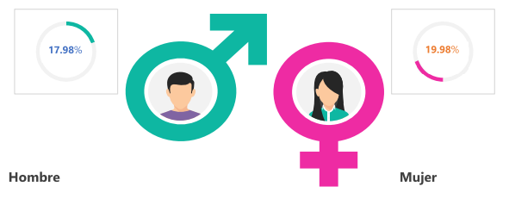
(Fuente: Resultado de medición del clima laboral y calidad de vida en el trabajo. DASC, 2021)
Por otra parte se describe el nivel de riesgo del clima laboral y ambiente organizacional detectado de acuerdo con el estado emocional de funcionarios y contratistas. Dentro de este análisis se contemplan 4 variables. El análisis presenta la percepción de 248 funcionarios y contratistas en estado emocional normal, 34 en estado emocional estresado, 27 en estado emocional ansioso y, 8 en estado emocional depresivo.
Ilustración 13: Estados emocionales

(Fuente: Elaboración propia con base en el Resultado de medición del clima laboral y calidad de vida en el trabajo. DASC, 2021)

Marco normativo

El Decreto 1499 de 2017 actualizó el Modelo Integrado de Planeación y Gestión (MIPG) del que trata el Título 22 de la Parte 2 del Libro 2 del Decreto 1083 de 2015 y estableció que el nuevo Sistema de Gestión, debe integrar los anteriores Sistemas de Gestión de Calidad y de Desarrollo Administrativo con el Sistema de Control Interno e hizo extensiva su implementación diferencial a las entidades territoriales. De esta manera, MIPG es un marco de referencia diseñado para que las entidades ejecuten y hagan seguimiento a su gestión para el beneficio del ciudadano. No pretende generar nuevos requerimientos, sino facilitar la gestión integral de las organizaciones a través de guías para fortalecer el talento humano, agilizar las operaciones, fomentar el desarrollo de una cultura organizacional sólida y promover la participación ciudadana, entre otros.
De acuerdo con lo mencionado por el Departamento Administrativo de la Función Pública (2020) el propósito de la dimensión del Talento Humano es “ofrecerle a la entidad pública las herramientas para gestionar adecuadamente su talento humano a través del ciclo de vida del servidor público, de acuerdo con las prioridades estratégicas de la entidad, las normas que les rigen en materia de personal, y la garantía del derecho fundamental al diálogo social y a la concertación como principal mecanismo para resolver las controversias laborales; promoviendo siempre la integridad en el ejercicio de las funciones y competencias de los servidores públicos”.
En este sentido, MIPG concibe al talento humano como el activo más importante con el que cuentan las entidades y por lo tanto, como el gran factor crítico de éxito que facilita la gestión y el logro de sus objetivos y resultados.
En el Anexo 2, del presente documento se relaciona la normativa que fundamenta la implementación de los procedimientos y actividades el Proceso de Gestión del Talento Humano:

Planes que enmarcan el PEGTH

El Plan Estratégico de Talento Humano “está compuesto por los siguientes planes, establecidos en la normatividad vigente y relacionados con el Proceso de Talento Humano:
- Plan Anual de Vacantes
- Plan de Previsión de Recursos Humanos
- Plan Institucional de Capacitación
- Plan de Bienestar e Incentivos Institucionales
- Plan de Trabajo Anual en Seguridad y Salud en el Trabajo
- Plan de Trabajo de Integridad
- Plan de Trabajo de Gestión del conocimiento y la innovación

Conclusiones del diagnostico

Dadas las condiciones presentadas por la pandemia ocasionada por el Covid-19, que han afectado y modificado entre tantos aspectos de la vida diaria, los paradigmas de cómo se desarrolla el trabajo, surgen para la función pública desafíos tecnológicos, administrativos y operativos, así como una nueva normalidad que debemos entender y gestionar. Condiciones que han sido contempladas como parte del contexto para la elaboración del presente Plan.
De acuerdo con la caracterización del talento humano institucional y los resultados de clima organizacional anteriormente relacionados, se concluye que los esfuerzos institucionales para el fortalecimiento del talento humano deberán incluir actividades o estrategias encaminadas a fomentar la inclusión, la diversidad, equidad y representatividad al interior de la entidad.

La evaluación de la gestión por su parte, exige implementar acciones de mejora que permitan cumplir de manera efectiva con los estándares de gestión definidos por el Modelo Integrado de Gestión y Planeación, incrementando de manera anual los índices de medición de indicadores respecto del FURAG.

Así mismo el Proceso de Gestión del Talento Humano, deberá promover estrategias orientadas a fomentar las buenas relaciones interpersonales de los servidores de manera integral, esto es a nivel interno, externo y hacia los ciudadanos que aporte a la construcción de una cultura organizacional cimentada en los valores institucionales contenidos en el Código de Integridad.

La pandemia ocasionada por la aparición de la COVID-19 fue uno de los factores que hizo parte de los análisis para la elaboración del diagnóstico, esta situación sumada a la velocidad con que se virtualizan y se trasforman las relaciones y el desarrollo de actividades cotidianas por los avances tecnológicos, ponen en evidencia la necesidad de modernizar la gestión administrativa, las formas de trabajo internas y los canales y estrategias para la interacción con la ciudadanía. Exigencias que implican generar o fortalecer competencias de innovación en el talento humano para la adaptación al uso de herramientas tecnológicas, mediante procesos que con enfoques diferenciales que atiendan a particularidades como características etarias del personal de la entidad para la adecuada apropiación de metodologías y herramientas.

Del diagnóstico se puede también identificar la necesidad de desarrollar destrezas y competencias comunicativas vitales para la gestión gubernamental y social, que permitan generar una adecuada gestión y apropiación del conocimiento.

Conforme con las recomendaciones incorporadas con ocasión de los resultados del diagnóstico de gestión estratégica del talento humano del FURAG, es clara la necesidad de ampliar la planta de personal con los empleos suficientes para cumplir las funciones y metas de la entidad; sin embargo, entre tanto se logra dicho cometido, es una realidad que el Instituto debe apoyar su función en un número significativo de contratistas que inciden y deben ser tenidos en cuenta para el logro de la adecuada gestión del clima organizacional. En este sentido, es preciso que sean incluidos(as), en las diversas actividades que contribuyan al mejoramiento de su calidad de vida, el desarrollo integral y el fomento del sentido de pertenencia hacia la Entidad.

Finalmente, y desde el punto de vista del contexto estratégico se observa la apremiante necesidad de incluir estrategias de innovación y modernización del talento humano, así como de los procedimientos que afectan el desarrollo de la misionalidad institucional, que puedan alinearse y generar valor agregado al logro de los objetivos estratégicos de la entidad.

FORMULACIÓN DEL PLAN ESTRATEGICO DEL TALENTO HUMANO

Objetivo general

Gestionar de manera integral y con innovación el talento humano de la entidad a través de estrategias que promuevan su liderazgo y auto desarrollo, la atracción y compromiso hacia la entidad y su transformación y reinvención permanente, contribuyendo con ello a que la entidad facilite y fortalezca la participación incidente en la ciudad de Bogotá y la Región.

Objetivos específicos

- Fortalecer el liderazgo y el talento humano como motor de la generación de resultados en la Entidad.
- Desarrollar una cultura organizacional fundamentada en la evaluación permanente, la gestión del conocimiento, el mejoramiento continuo, la innovación, la seguridad digital, la calidad, el autocuidado y los principios de integridad y legalidad.
- Identificar, difundir y replicar las mejores prácticas de gestión pública (benchlearning).
- Desarrollar un sistema de control, seguimiento y evaluación de la Gestión de la Estrategia de Talento Humano de la Entidad, para la oportuna toma de decisiones que permita mejorar la gestión y el desempeño de la entidad.

Estrategias

- Estrategia de crecimiento profesional.
- Estrategia de transformación cultural y mejoramiento del servicio al ciudadano.
- Estrategia de bienestar.
- Estrategia de gestión del ciclo del empleo.
- Estrategia ambiente de trabajo seguro, autocuidado y cuidado colectivo
- Estrategia de seguimiento y evaluación.

Estrategia de crecimiento personal:

Definición | A través de esta estrategia se busca incentivar el liderazgo y crecimiento personal y profesional de los y las trabajadoras de la Entidad, por medio de instrumentos pedagógicos y didácticos acordes al contexto institucional y necesidades del servicio que presta el IDPAC. Adicionalmente, el desarrollo de esta estrategia pretende actualizar el Talento Humano de la Entidad al concepto del servidor público 4.0.
Objetivo | Fortalecer las habilidades y competencias, a través de actividades de capacitación, entrenamiento, inducción y reinducción, acordes con las necesidades identificadas en los diagnósticos realizados, para un óptimo rendimiento.
Meta | Mejorar al 80% las destrezas actitudinales y organizativas de los y las trabajadoras de la entidad en torno a la comunicación asertiva, el liderazgo, la innovación, y el uso y apropiación de las nuevas tecnologías de la información, gestión de la información y gestión pública transparente.
Actividades | Ejecutar el plan anual institucional de capacitación con énfasis en comunicación asertiva, el liderazgo, la innovación, y el uso y apropiación de las nuevas tecnologías de la información, gestión de la información y gestión pública transparente

Estrategia de transformación cultural y mejoramiento del servicio al ciudadano.

Definición | Esta estrategia busca implementar condiciones para transformar comportamientos nocivos de la cultura organizacional e incentivar la creación de nuevas prácticas y valores acordes con la misión y visión institucional consignados en el actual plan estratégico institucional del IDPAC. Una cultura basada en el código de integridad de la entidad, la calidad, el servicio y en los nuevos retos que exige el actual contexto social, entre ellos, el autocuidado, el cuidado colectivo y la gestión del conocimiento y la innovación permanente en todos los procesos de la Entidad.
Objetivo | Desarrollar acciones que generen incentivos emocionales, así como, acciones pedagógicas que permitan el desaprendizaje de prácticas nocivas para la cultura organizacional y el reaprendizaje de nuevos comportamientos y valores con el objeto de crear una cultura basada en la integridad, la gestión del conocimiento, la innovación, el servicio y la calidad permanente en la atención al ciudadano.
Meta 1 | Un 30% de los y las trabajadoras han incorporado en su cultura organizacional la importancia de tener valores y prácticas relacionados con la integridad, la innovación, la calidad en el servicio al ciudadano y la innovación y muestran una mayor empatía con la Entidad.
Actividades | - Realizar campañas periódicas de sensibilización y generación de competencias sobre la importancia de desaprender prácticas nocivas que no contribuyen al bienestar colectivo institucional y nuevas prácticas y valores de la cultura organizacional.  - Realizar actividades anuales de exaltación de buenas prácticas institucionales, y de reconocimiento a la excelencia en la prestación del servicio público, la exaltación del servidor público y la celebración de fechas especiales.
Meta 2 | Implementar en un 80% la política de gestión del conocimiento, dirigida a generar, capturar, transferir, apropiar, analizar, valorar, difundir y preservar el conocimiento para fortalecer la gestión de la entidad y facilitar procesos de innovación y mejorar la prestación de bienes y servicios a sus grupos de valor.
 | - Ejecutar y realizar seguimiento al cumplimiento de las actividades programadas para la implementación de la política de gestión del conocimiento y la innovación.

Estrategia de bienestar

Definición | Esta estrategia busca facilitar la construcción de un clima laboral y organizacional positivo para sus servidores y exaltar la labor que estos realizan al interior de la entidad; a través de diversos espacios y actividades que contribuyan al mejoramiento de su calidad de vida, el desarrollo integral y el fomento del sentido de pertenencia hacia la Entidad.
Objetivo | Propiciar condiciones para el mejoramiento personal y desempeño laboral de los servidores públicos de la Entidad, por medio de estrategias de reconocimiento, actividades de esparcimiento e integración familiar implementando herramientas tecnológicas, que fomenten el desarrollo integral y satisfagan las necesidades de los servidores durante el ciclo de vida laboral.
Meta 1 | Implementado el 100% del plan anual de bienestar de la Entidad para los trabajadores y trabajadoras.
Actividades | - Realizar actividades periódicas deportivas y recreativas de para el desarrollo integral de los funcionarios públicos. .  - Realizar una actividad cultural anual que promueva los talentos artísticos de los y las trabajadoras de la Entidad.  - Gestionar el paquete de estímulos pecuniarios y no pecuniarios de los y las trabajadoras de la Entidad.

Estrategia de gestión del ciclo de vida del servidor público.

Definición | Esta estrategia busca acompañar al servidor público de la Entidad, durante todas las etapas de su ciclo de vida laboral, procurando el ingreso de empleados públicos calificados y cualificados, de acuerdo con las necesidades de las dependencias.  Mediante esta estrategia se ejecutarán actividades para maximizar el potencial del servidor público en pro de la eficiencia de la Entidad, así como la felicidad y crecimiento de sus trabajadores.  Las actividades correspondientes al Plan Anual de Vacantes y Plan de Previsión de Recursos Humanos están contenidas en el desarrollo de ésta estrategia.
Objetivo | Por medio de esta estrategia se pretende implementar todas las acciones dirigidas a la gestión de ciclo de vida del servidor público, con el objeto de aumentar la capacidad de atracción de la entidad, incrementar las tasas de retención en ésta, mejorar el crecimiento personal y prepararles para un adecuado y feliz retiro.
Meta 1 | Mejorar en un 100% los procedimientos de atracción e ingreso a la entidad para conseguir el mejor talento humano y una adaptación rápida a la cultura organizacional y la misión y visión de la entidad.
Actividades | - Revisar y mejorar los procedimientos de reclutamiento e ingreso a la Entidad.  - Realizar una jornada anual de inducción para los nuevos empleados y contratistas de la Entidad.  - Gestionar el plan anual de vacantes temporales.  - Gestionar de forma electrónica y física la trazabilidad de la historia laboral de cada servidor.  - Establecer mecanismos objetivos para evaluar competencias para los candidatos a cubrir vacantes temporales o de libre nombramiento y remoción.
Meta 2 | Mejorar en un 100% los procedimientos de desarrollo del ciclo de vida del servidor público con el fin de mejorar el clima laboral y aumentar la productividad de la Entidad.
Actividades | - Verificar que se realice adecuadamente la evaluación de periodo de prueba a los servidores vinculados en carrera administrativa, de acuerdo con la normatividad vigente.  - Hacer seguimiento a la implementación del sistema de evaluación del desempeño y los acuerdos de gestión.  - Realizar cada dos años, una jornada de reinducción a todos los servidores de la Entidad.  - Implementar un sistema de información sobre la gestión y características del personal de la entidad, efectuando un informe analítico anual sobre el comportamiento, de ingresos, permanencia, retiro, entre otras novedades presentadas en el ciclo de vida de los servidores públicos.  - Llevar registros y sistematización cuantitativa y cualitativa de las actividades de bienestar y capacitación realizadas, emitiendo informes anuales de resultados.  - Desarrollar el programa de Teletrabajo, horarios flexibles y de Estado joven en la Entidad.  - Preparar y orientar la negociación periódica de las condiciones de trabajo con los sindicatos de la Entidad.
Meta 3 | Mejorar en un 100% los procedimientos de retiro de la entidad con el fin de garantizar una salida amable y el menor traumatismo en el funcionamiento de la Entidad.
Actividades | - Realizar una jornada anual de reconocimiento de la trayectoria laboral de los empleados de la Entidad.  - Brindar apoyo socio laboral y emocional a las personas que se desvinculan por pensión, o por finalización del nombramiento en provisionalidad, de manera que se les facilite enfrentar el cambio, mediante un plan de desvinculación asistida.  - Elaborar mecanismos para transferir el conocimiento de los servidores que se retiran de la entidad a quienes continúan vinculados.

Estrategia ambiente de trabajo seguro, autocuidado y cuidado colectivo

Definición | Esta estrategia busca promover un sentido de autocuidado y autoprotección responsable en los servidores, que permita un ambiente libre de actos y condiciones inseguras a fin de prevenir accidentes de trabajo y enfermedades laborales, así como mitigar los efectos generados por la pandemia.
Objetivo | Brindar un ambiente seguro a los servidores públicos, contratistas, estudiantes en práctica, visitantes y proveedores de la Entidad, en materia de seguridad y salud, en los diferentes, espacios físicos, procesos y dinámicas presenciales, del trabajo en casa y teletrabajo, según corresponda, de acuerdo con la normatividad vigente en materia de riesgos laborales, mediante la implementación de una estrategia transversal que contribuyan a un buen servicio a través de colaboradores sanos mental y físicamente.
Meta 1 | Implementar el 100% del plan anual de salud y seguridad en el trabajo de la Entidad para los trabajadores y trabajadoras.
Actividades | - Realizar actividades de promoción y prevención y manejo de los riesgos en el entorno laboral, personal y colectivo.  - Promover un sentido de autocuidado y autoprotección responsable en los servidores, que permita un ambiente libre de actos y condiciones inseguras a fin de prevenir accidentes de trabajo y enfermedades laborales  - Efectuar campañas de difusión enfocadas a la promoción de hábitos y estilos de vida saludable

Estrategia de seguimiento y evaluación.

Definición | Esta estrategia busca aumentar la data referente al grupo humano de la entidad y el impacto de las estrategias y proyectos del Plan de tal forma que se puedan corregir de manera oportuna los fallos y potenciar los aciertos de tal forma que se mejore la calidad del servicio de la Entidad y se garantice un mejor cumplimiento de los propósitos de esta.
Objetivo | Incrementar la información del proceso estratégico de gestión del Talento Humano de la entidad, conforme a las normas vigentes, así como, a los instrumentos técnicos dispuestos para tal fin.
Meta 1 | Realizar el seguimiento al 100% de los instrumentos de gestión del Plan de Talento Humano.
Actividades | - Establecer línea base, para cada una de las estrategias establecidas en el Plan Estratégico del Talento Humano  - Aplicar anualmente la matriz Gestión Estratégica de Talento Humano diseñada por el Servicio Civil.
Meta 2 | Evaluar en un 100% el impacto de los instrumentos de gestión del plan estratégico de Talento Humano.
Actividades | - Realizar dos mediciones en el cuatrienio sobre clima laboral, calidad en el servicio de atención al ciudadano y de la cultura organizacional.  - Evaluar anualmente la calidad de cada uno de los planes asignados al Proceso de Gestión del Talento Humano

Cronograma:

Las actividades correspondientes al Plan Estratégico de Talento Humano se desarrollarán de acuerdo con lo establecido en el Plan de Acción de cada vigencia y de acuerdo a la siguiente programación:

ESTRATEGIA | 2022 |  |  |  |  |  |  |  |  |  |  |  | 2023 |  |  |  |  |  |  |  |  |  |  |  | 2024
 | ENERO | FEBRERO | MARZO | ABRIL | MAYO | JUNIO | JULIO | AGOSTO | SEPTIEMBRE | OCTUBRE | NOVIEMBRE | DICIEMBRE | ENERO | FEBRERO | MARZO | ABRIL | MAYO | JUNIO | JULIO | AGOSTO | SEPTIEMBRE | OCTUBRE | NOVIEMBRE | DICIEMBRE | ENERO | FEBRERO | MARZO | ABRIL | MAYO | JUNIO | JULIO | AGOSTO | SEPTIEMBRE | OCTUBRE | NOVIEMBRE | DICIEMBRE
Estrategia de crecimiento profesional.
Estrategia de transformación cultural y mejoramiento del servicio al ciudadano.
Estrategia de bienestar.
Estrategia de gestión del ciclo del empleo.
Estrategia ambiente de trabajo seguro, autocuidado y cuidado colectivo
Estrategia de seguimiento y evaluación.

ANEXOS

Anexo 1 – Normatividad aplicable

Normatividad | Tema | Proceso relacionado  con la norma
Decreto 1661 del 27 de junio de 1991 | Modifica el régimen de prima técnica, se establece un sistema para otorgar estímulos especiales a los mejores empleados oficiales | Talento Humano
Ley 100 del 23 de diciembre de 1993 | Por la cual se crea el sistema de seguridad social integral y se exponen las generalidades de los Bonos Pensionales. | Certificación de Bono Pensional
Decreto 1299 de 1994 | Por el cual se dictan las normas para la emisión, redención y demás condiciones de los bonos pensionales. | Normas emisión bonos pensionales
Decreto 1567 del 5 de agosto de 1998 | Crea el Sistema Nacional de Capacitación y Sistema de Estímulos para los empleados del Estado. | Plan Institucional de Capacitación - Programa de Bienestar
Decreto 2279 del 11 de agosto de 2003 | Por medio del cual se reglamenta parcialmente el parágrafo del artículo 54 de la Ley 100 de 1993, adicionado por el artículo 21 de la Ley 797 de 2003. Cálculos actuariales. | Certificación de Bono Pensional
Ley 909 del 23 de septiembre de 2004 | Expide normas que regulan el empleo público, la carrera administrativa, gerencia pública y se dictan otras disposiciones. (Establece el Plan de Vacantes y Plan de previsión de Empleos) | Talento Humano
Ley 1010 del 23 de enero de 2006 | Medidas para prevenir, corregir y sancionar el acoso laboral y otros hostigamientos en el marco de las relaciones de trabajo | Talento Humano
Decreto 2177 del 29 de junio de 2006 | Establece modificaciones a los criterios de asignación de prima técnica y se dictan otras disposiciones sobre prima técnica | Talento Humano
Ley 1064 del 26 de julio de 2006 | Dicta normas para el apoyo y fortalecimiento de la educación para el trabajo y el desarrollo humano, establecida como educación no formal en la ley general de educación | Plan Institucional de Capacitación
Ley 1221 de 16 de julio de  2008 | Establece normas para promover y regular el  Teletrabajo. | Programa de Bienestar
Decreto 1083 del 26 de  mayo de 2015 | Por medio del cual se expide el Decreto Único Reglamentario del Sector de Función Pública. (establece el Plan Institucional de Capacitación –PIC, Programa de Bienestar y Plan de Incentivos) | Plan Institucional de Capacitación - Programa de Bienestar
Ley 1801 del 29 de julio de 2016, modificado por el artículo 6 de la ley 2000 de 2019. | Por la cual se expide el Código Nacional de Seguridad y Convivencia Ciudadana. | Vinculación
Ley 1811 del 21 de octubre de 2016 | Otorga incentivos para promover el uso de la bicicleta en el territorio nacional. | Programa de Bienestar
resolución 353 del 14 de octubre 2021 | Gestores de Integridad | Talento Humano
Decreto 1499 del 11 de septiembre de 2017 | Modifica el Decreto 1083 de 2015, en lo relacionado con el Sistema de Gestión establecido en el artículo 133 de la Ley 1753 de 2015 | Talento Humano
Resolución 0312 del 13 febrero de 2019 | Define los Estándares Mínimos del Sistema de Gestión de Seguridad y Salud en el Trabajo para empleadores y contratantes. | Sistema de Gestión en Seguridad y Salud en el Trabajo (SG- SST)
Resolución 186 del 22 de julio de 2021 | Por medio de la cual se adopta el protocolo de bioseguridad para la reincorporación gradual y segura al desarrollo de actividades presenciales en el IDPAC | Sistema de Gestión en Seguridad y Salud en el Trabajo (SG- SST)
Decreto 894 del 28 de mayo de 2017 | Dicta normas en materia de empleo público con el fin de facilitar y asegurar la implementación y desarrollo normativo del Acuerdo Final para la Terminación del Conflicto y la Construcción de una Paz Estable y Duradera | Plan Institucional de Capacitación
Resolución 390 del 30 de  mayo de 2017 | Actualiza el Plan Nacional de Formación y Capacitación para los servidores públicos | Plan Institucional de Capacitación
Sentencia C-527/17 | Control constitucional del Decreto Ley 894 de 2017. | Plan Institucional de Capacitación
Ley 1857 del 26 de julio de 2017 | Modifica la Ley 1361 de 2009 (Por medio de la cual se crea la Ley de Protección Integral a la Familia), para adicionar y complementar las medidas de protección de la familia. | Programa de Bienestar
Decreto 2011 de 2017 | Por el cual se adiciona el Capítulo 2 al Título 12 de la Parte 2 del Libro 2 del Decreto 1083 de 2015, Reglamentario Único del Sector de Función Pública, en lo relacionado con el porcentaje de vinculación laboral de personas con discapacidad en el sector público | Vinculación Discapacidad
Resolución 090 del 2017 | Resolución de Función Pública por medio de la cual se adoptan los ajustes del Sistema Propio de Evaluación del Desempeño. | Sistema Propio de Evaluación del Desempeño Función Pública.
Decreto 612 de 2018 | Por el cual se fijan directrices para la integración de los planes institucionales y estratégicos al Plan de Acción por parte de las entidades del Estado. | Planes y programas
Decreto 1299 de 2018 | Por medio del cual se modifica el Decreto 1083 de 2015, Único Reglamentario del Sector Función Pública, en lo relacionado con la integración del Consejo para la Gestión y Desempeño Institucional y la incorporación de la política pública para la Mejora Normativa a las políticas de Gestión y Desempeño  Institucional | MIPG
Decreto 726 del 26 de abril de 2018 | Por el cual se modifica el Capítulo 2 del Título 9 de la Parte 2 del Libro 2 del Decreto 1833 de 2016, que compila las normas del Sistema General de Pensiones y se crea el Sistema de Certificación Electrónica de Tiempos Laborados (CETIL) con destino al reconocimiento de prestaciones pensionales | Certificación de Bono Pensional
Resolución 667 del 03 de agosto de 2018 | Por medio de la cual se adopta el catálogo de competencias funcionales para las áreas o procesos transversales de las entidades públicas | Competencias
Decreto 815 de 2018 | Por el cual se modifica el Decreto 1083 de 2015, Único Reglamentario del Sector de Función Pública, en lo relacionado con las competencias laborales generales para los empleos públicos de los distintos niveles jerárquicos. | Competencias
Resolución 3546 de 2018  del 2018 | Regula las prácticas laborales | Practicantes
Circular Interna 10 de 2021 | Regula las prácticas laborales | Talento Humano
Decreto 1273 de 2018 | Nuevas reglas para Independientes en el pago de aportes de seguridad social | Sistema de Gestión en Seguridad y Salud en el Trabajo (SG-  SST)
Acuerdo N° CNSC - 20181000006176 del 2019 | Por el cual se establece el Sistema Tipo de Evaluación del Desempeño Laboral de los Empleados Públicos de Carrera Administrativa y en Periodo de Prueba | Evaluación del desempeño
Resolución Función Pública 036 del 17 de enero de 2019 | Por la cual se ajusta el sistema propio de evaluación del desempeño laboral para los empleados públicos de carrera administrativa, en periodo de prueba y de libre nombramiento y remoción del Departamento Administrativo de la Función Pública | Evaluación del desempeño
Acuerdo No. CNSC - 20191000000026 de 2019 | Por el cual se definen los lineamientos para desarrollar los Sistemas Propios de Evaluación del Desempeño Laboral de los empleados públicos de carrera y en periodo de prueba | Lineamientos de la CNSC para Sistemas Propios de Evaluación del Desempeño
Resolución 002 del 01 de enero de 2021 | Por la cual se modifica el Manual Específico de Funciones y de Competencias Laborales para los empleos de la planta de personal del Departamento  Administrativo de la Función Pública | Vinculación
Resolución 475 del 27 de diciembre de 2021 | Por medio del cual se modifica el Manual Específico de Funciones y de Competencias Laborales del Instituto Distrital de la Participación y Acción Comunal y se dictan otras disposiciones | Talento Humano
Nota: además de las normas mencionadas en e l cuadro anterior, toda norma asociada al proceso de Gestión de Talento Humano.
Fuente: Elaboración propia Secretaría General

